
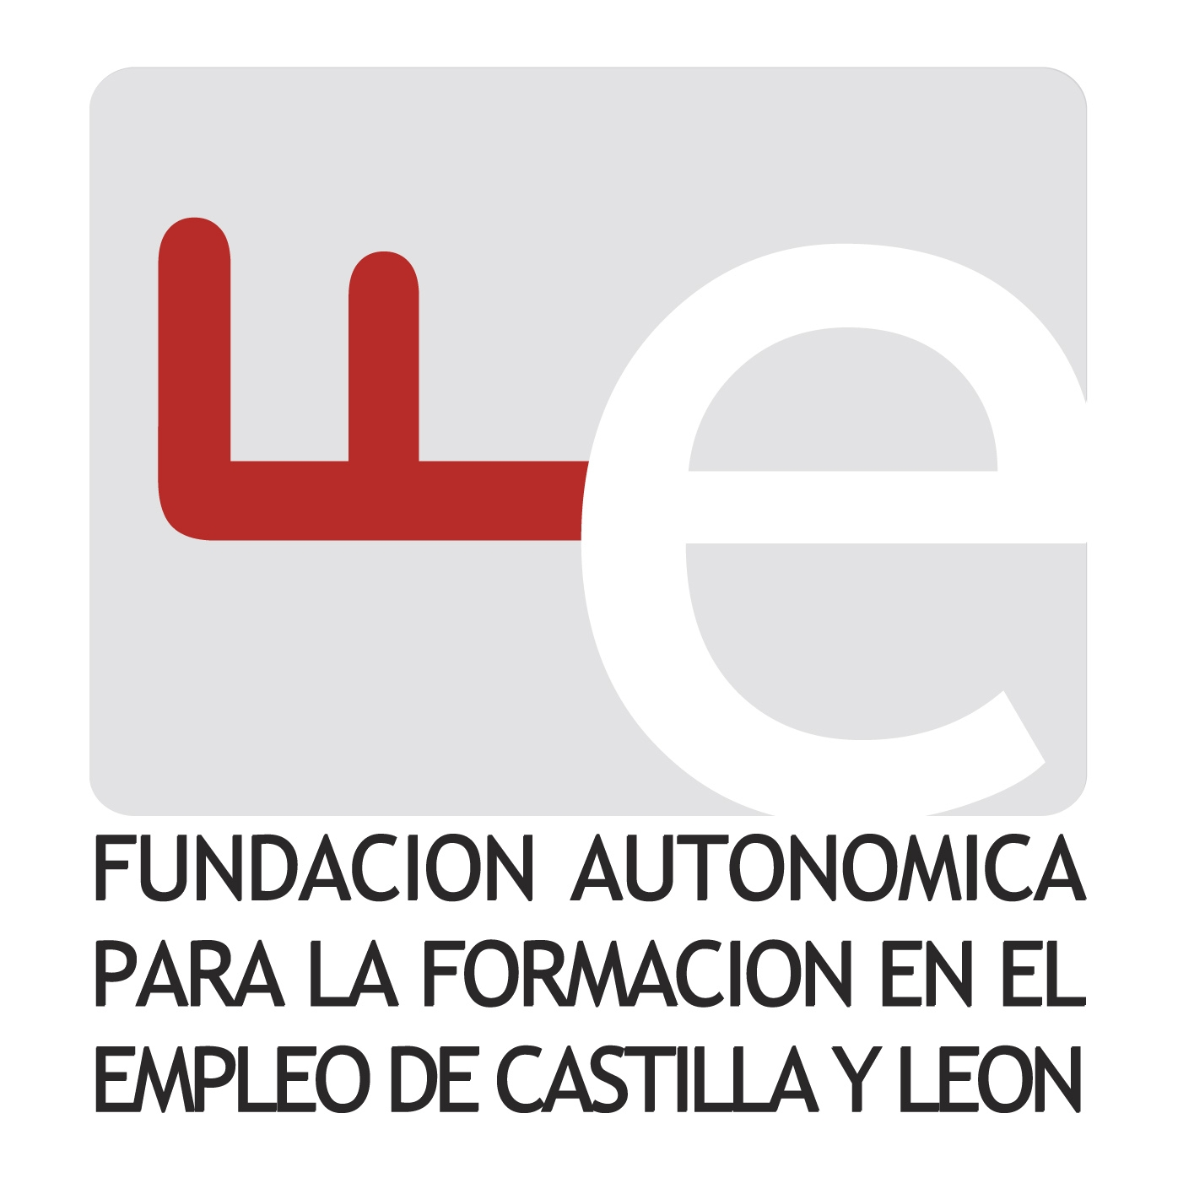
Nombre y apellidos:
______________________________________________________________________________
Empresa/entidad:
EL SISTEMA
DE
BONIFICACIONES
______________________________________________________________________________
Dirección:
Tienes un crédito
para tu
formación

______________________________________________________________________________
Código Postal:___________________ Provincia:_______________________________________
Municipio:______________________________________________________________________
Teléfono:__________________________ Teléfono móvil:________________________________
Correo electrónico:_______________________________________________________________

Marque con una X la jornada a la que quiere asistir:

◻ 26 de octubre  Medina del Campo (Valladolid) | ◻ 28 de octubre  Ponferrada (León)
◻ 4 de noviembre  Miranda de Ebro (Burgos) | ◻ 9 de noviembre  Aguilar de Campoo (Palencia)
◻ 11 de noviembre  Ávila | ◻ 16 de noviembre  Béjar (Salamanca)
◻ 18 de noviembre  Segovia | ◻ 23 de noviembre  El Burgo de Osma (Soria)
◻ 25 de noviembre  Zamora | ◻ 30 de noviembre  Arroyo de la Encomienda (Valladolid)

NOTA: La Fundación confirmará la inscripción ya que el número de plazas está limitado a 25 participantes.
=========================================================================================================
Enviar a:

FUNDACIÓN AUTONÓMICA PARA LA FORMACION EN EL EMPLEO DE CASTILLA Y LEÓN

C/ Jacinto Benavente, 2-3ª Planta. 47195 Arroyo de la Encomienda (Valladolid)
Tel. 983 – 32 45 40. Fax. 983 – 45 70 13
fafecyl@jcyl.es
Más información en: www.fafecyl.es

